暨南大学本科实验报告专用纸
课程名称 操作系统原理实验 成绩评定
实验项目名称 Linux操作系统安装 指导教师 李冬
实验项目编号 实验1 实验项目类型 验证性实验项目 实验地点
学生姓名 陈盈洁 学号 2024102947
学院 网络空间安全 系 密码科学与技术 专业 密码科学与技术
实验时间 2026 年 9 月 8 日 ～ 9 月 12 日 温度 ℃ 湿度

- 实验描述及实验目的
- 实验目的：VMware WorkStation安装及在VMware上安装Linux
- 实验要求：

- 实验原理和主要内容
（实验报告排版请注意字体、字号、段间距、样式等格式的统一。模板中原有的内容保留“楷体_GB2312g”格式，自行输入的内容可以采用“宋体”+“Times New Roman”小四号字体。可以在模板的基础上自行拓展大标题、小标题等格式，无强制要求，注意美观易辨识即可。请按照实验内容题目提供核心代码、注释、必要的说明与实验结果，其余的设计、分析、思考、总结可以自行拓展。请注意完成实验内容题目的全部要求。请注意截图的清晰程度。报告中的代码，请注意其排版，如有 IDE 的高亮请保留高亮。）
- 实验内容：
- 实验原理：

- 调式分析与测试结果

- 安装VMware Workstation Pro虚拟化软件。
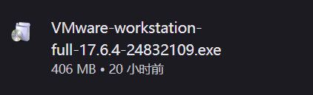
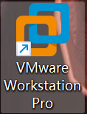
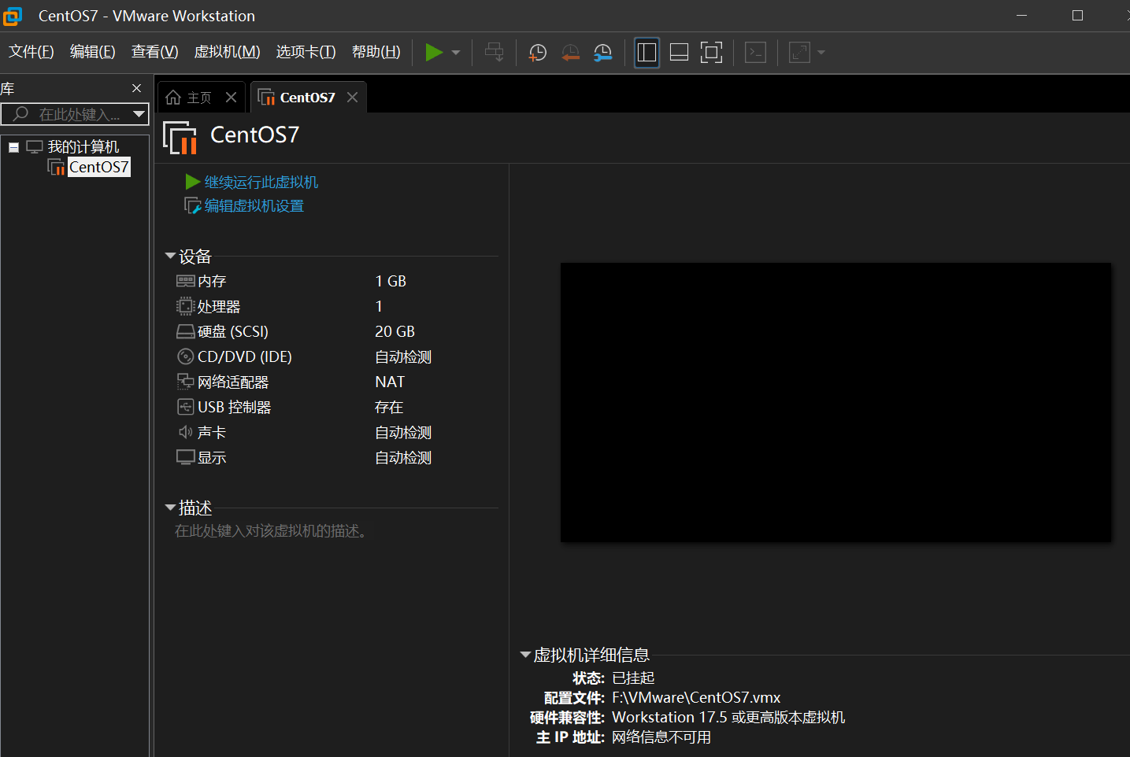

（2）在VMware Workstation Pro中安装Linux操作系统。
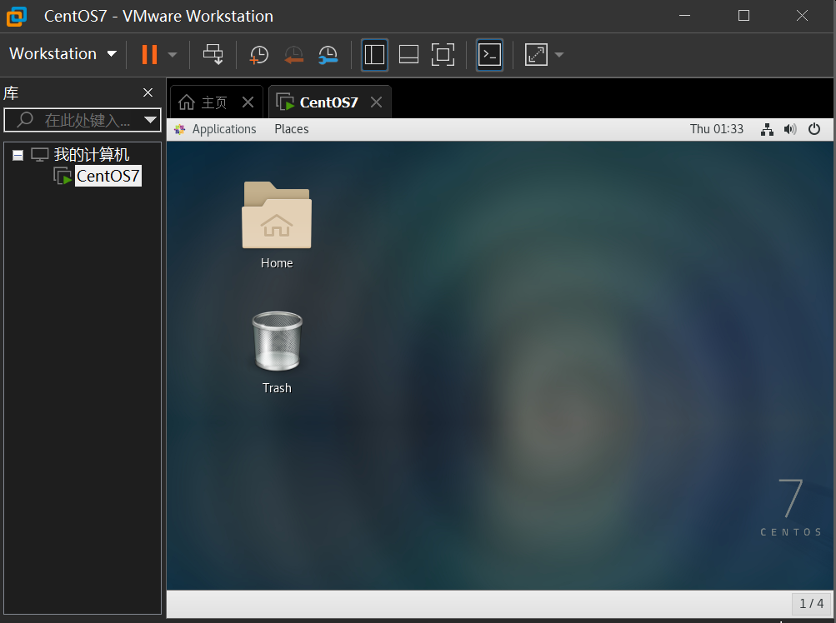
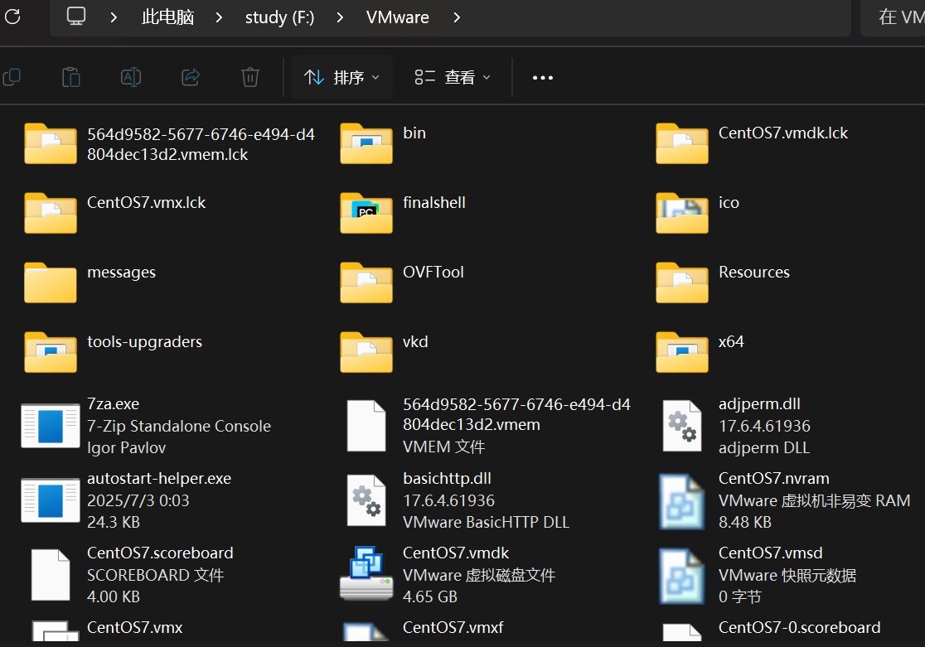

暨南大学本科实验报告专用纸
课程名称 操作系统原理实验 成绩评定
实验项目名称 远程连接Linux系统 指导教师 李冬
实验项目编号 实验2 实验项目类型 验证性实验项目 实验地点
学生姓名 陈盈洁 学号 2024102947
学院 网络空间安全 系 密码科学与技术 专业 密码科学与技术
实验时间 2026 年 9 月 16 日 ～ 9 月 18 日 温度 ℃ 湿度

- 实验描述及实验目的
1.实验目的：远程连接Linux系统及虚拟机快照
2.实验要求：
- 实验原理和主要内容
（实验报告排版请注意字体、字号、段间距、样式等格式的统一。模板中原有的内容保留“楷体_GB2312g”格式，自行输入的内容可以采用“宋体”+“Times New Roman”小四号字体。可以在模板的基础上自行拓展大标题、小标题等格式，无强制要求，注意美观易辨识即可。请按照实验内容题目提供核心代码、注释、必要的说明与实验结果，其余的设计、分析、思考、总结可以自行拓展。请注意完成实验内容题目的全部要求。请注意截图的清晰程度。报告中的代码，请注意其排版，如有 IDE 的高亮请保留高亮。）
- 实验内容：
- 实验原理：

- 调式分析与测试结果

（3）远程连接Linux系统。
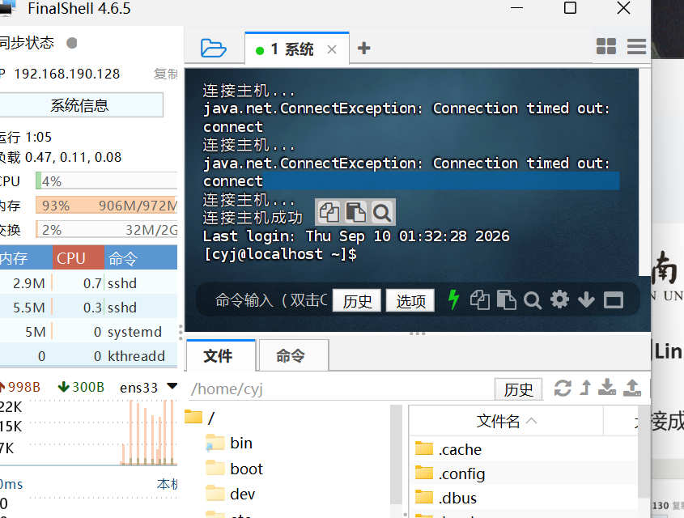
（4）虚拟机快照。

